#include<stdio.h>

//Menghitung rata-rata deret bilangan ganjil 1-100 habis dibagi 5

void deret(int j[100]);

main()

{

int j[100];

printf("Menghitung rata-rata deret bilangan ganjil 1-100 habis dibagi 5\n");

deret (j) ;

}

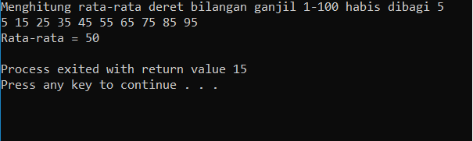void deret (int j[100])

{

int i;

int jum, N, rata2;

jum=0;

N=0;

for(i=0;i<=100;i++)

{

if (i%5==0 && i%10!=0)

{

j[i]=i;

printf("%d ",j[i]);

jum=jum+j[i];

j[N]=j[i];

N++;

rata2=jum/N;

}

}

printf("\nRata-rata = %d",rata2);

}

#include <stdio.h>

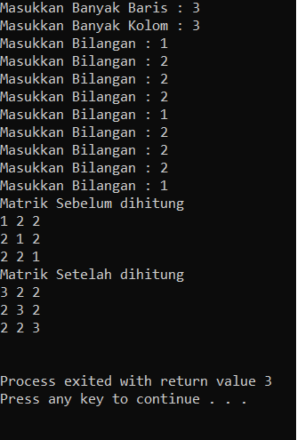

void output(int x[10][10],int baris, int kolom);

void hitung(int x[10][10],int baris, int kolom);

void input(int x[10][10],int \*baris, int \*kolom);

void main()

{

int baris,kolom;

int x[10][10];

input(x,&baris,&kolom);

printf("Matrik Sebelum dihitung\n");

output(x,baris,kolom);

printf("Matrik Setelah dihitung\n");

hitung(x,baris,kolom);

}

void input(int x[10][10],int \*baris, int \*kolom)

{

int i,j;

printf("Masukkan Banyak Baris : ");

scanf("%d", &(\*baris));

printf("Masukkan Banyak Kolom : ");

scanf("%d", &(\*kolom));

for(i=0;i<\*baris;i++)

{

for(j=0;j<\*kolom;j++)

{

printf("Masukkan Bilangan : ");

scanf("%d", &x[i][j]);

}

}

}

void output (int x[10][10],int baris, int kolom)

{

int i,j;

for(i=0;i<baris;i++)

{

for(j=0;j<kolom;j++)

{

printf("%d ",x[i][j]);

}

printf("\n");

}

}

void hitung (int x[10][10],int baris, int kolom)

{

int i,j;

for(i=0;i<baris;i++)

{

x[i][i]=x[i][i]+2;

for(j=0;j<kolom;j++)

{

printf("%d ", x[i][j]);

}

printf("\n");

}

}

#include <stdio.h>

main()

{

char NIM[10][15];

int x, UTS[3], UAS[3], kuis[3];

float NA[3];

for (x=1;x<=3;x++)

{

printf("Input data ke %d \n\n", x);

printf("NIM = "); scanf("%s",&NIM[x]);

printf("Nilai kuis = "); scanf("%d",&kuis[x]);

printf("Nilai UTS = "); scanf("%d",&UTS[x]);

printf("Nilai UAS = "); scanf("%d",&UAS[x]);

NA[x]=0.2\*kuis[x] + 0.35\*UTS[x] + 0.45\*UAS[x];

printf("\n");

}

printf(" NIM KUIS UTS UAS NA \n");

for(x=1;x<=3;x++)

{

printf(" %s %d %d %d %4.2f\n",

NIM[x],kuis[x],UTS[x],UAS[x],NA[x]);

 

